Hướng dẫn cài đặt và sử dụng source code

B1:

Truy cập vào link: <https://github.com/Rangdog/doanpython.git>

B2:

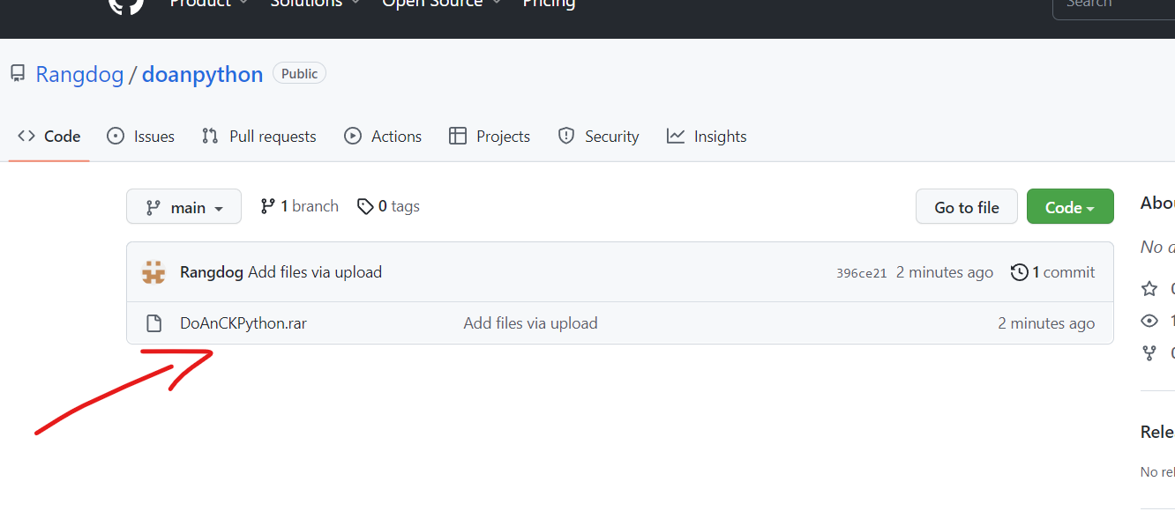Tải file DoAnCKPython.rar

B3:Tạo thư mục tên bất kì và đẩy file DoAnCKPython.rar vào

B4:Giải nén file DoAnCKPython.rar

B5:Mở thư mục đã tạo ở trên trong các IDE vd: VS Code, Pycharm….

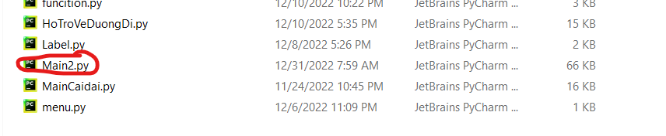B6:Mở file Main2.py rồi chạy với IDE đang sử dụng

B7: Nếu có lỗi do thiếu thư viện thì hãy cài đặt do IDE gợi ý